Torba do pracy - jak wybrać wygodny i elegancki model?
Listonoszka, aktówka, czy klasyczny model na ramię? Jak wybrać odpowiednią torbę do pracy, która będzie wygodna i pojemna? Sprawdź jakie są najpopularniejsze fasony oraz jakie rzeczy warto wziąć pod uwagę!

Czym powinna cechować się torba do pracy?
Każdy z nas codziennie zabiera do pracy wiele ważnych rzeczy. Laptop, dokumenty, elektroniczne gadżety, a nawet lunch i wiele osobistych akcesoriów to tylko niektóre z przedmiotów, bez których nie wychodzimy z domu. Dlatego właśnie nasza torba do pracy powinna być pojemna i funkcjonalna. Warto również zawrócić na materiał, z jakiego jest wykonana. Najlepsza bez wątpienia jest skóra naturalna, która jest niezwykle wytrzymała i odporna na zmieniające się warunki atmosferyczne. Istotnym elementem jest również jakość szwów zarówno na zewnątrz, jak i wewnątrz danego modelu. Torba do pracy powinna być elegancka i w stonowanych kolorach takich jak czerń, brąz, czy beż, dzięki czemu będzie pasować do każdej stylizacji.
Model torby
Bardzo dobrym wyborem jest torba do pracy na ramię, która jest bardzo wygodna i idealnie sprawdzi się zarówno na co dzień, jak również podczas biznesowych spotkań z klientem. Doskonałym wyborem są również wszelkiego rodzaju aktówki, które często są dodatkowo usztywnianie, dzięki czemu schowany w nich sprzęt elektroniczny jest odpowiednio zabezpieczony.

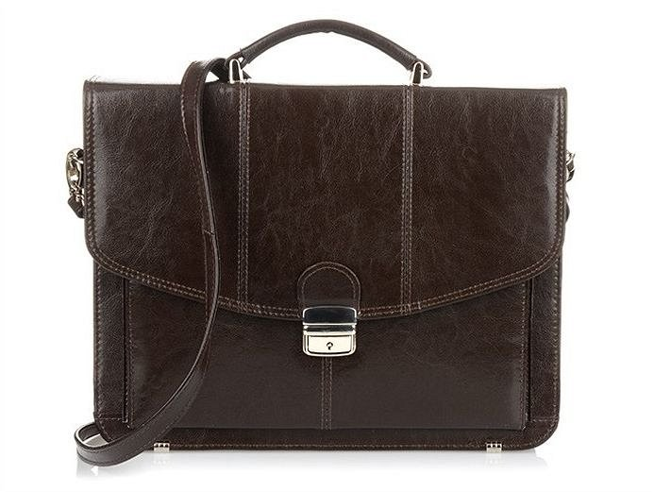
Odwiedź nasz sklep internetowy i sprawdź jaka torba do pracy będzie dla Ciebie idealna!

